Министерство науки и высшего образования Российской Федерации

Федеральное государственное бюджетное образовательное учреждение

высшего образования

«Вятский государственный университет»

Колледж ВятГУ

**ОТЧЕТ**

**ПО ДОМАШНЕЙ КОНТРОЛЬНОЙ РАБОТЕ №3**

**«ИЗУЧЕНИЕ БАЗОВЫХ ПРИНУИПОВ ОРГАНИЗАЦИИ ПРОЦЕДУР И ФУНКЦИЙ»**

Выполнил: студент учебной группы

ИСПк-203-52-00

Шихов Сергей Андреевич

Преподаватель:

Сергеева Елизавета Григорьевна

Киров

2022

1. **Цель работы:** освоить синтаксис построения процедур и функций, изучить способы передачи данных в подпрограммы, получить навыки организации минимального пользовательского интерфейса.
2. **Вариант: 22**

**Задание 1:** реализовать программу вычисления площади фигуры, ограниченной кривой

1 * x3 + (-2) * x2 + (1) * x + (6) и осью OX (в положительной части по оси OY).

**Задание 2:** Вычисление определенного интеграла должно выполняться численно, с применением метода средних прямоугольников.

**Задание 3:** пределы интегрирования вводятся пользователем.

**Задание 4:** взаимодействие с пользователем должны осуществляться посредством case-меню.

**Задание 5:** требуется реализовать возможность оценки погрешности полученного результата.

**Задание 6:** необходимо использовать процедуры и функции там, где это целесообразно.

**Схема алгоритма:**

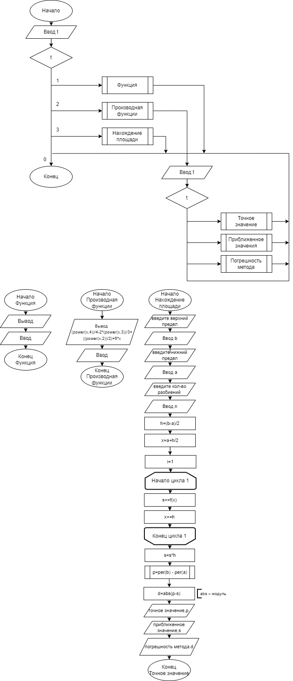

**Рис. 1 – Схема алгоритма**

1. **Код программы:**

**uses** crt;

**var** a:integer;b:integer;n:integer;h:real;s:real;

**function** f(x:real):real;

**begin**

f:=power(x,3)+(-2)*power(x,2)+(1)*x+(6);

**end**;

**function** per(x:real):real;

**begin**

per:=(power(x,4))/4-2*(power(x,3))/3+((power(x,2))/2)+6*x;

**end**;

**procedure** rave;

**begin**

println('Функция:power(x,3)+(-2)*power(x,2)+(1)*x+(6)');

readkey;

**end**;

**procedure** exe;

**begin**

println('Первообразная функции:(power(x,4))/4-2*(power(x,3))/3+((power(x,2))/2)+6*x');

readkey;

**end**;

**procedure** oaip;

**begin**

print('введите верхний предел:');

b:=ReadInteger;

print('введите нижний предел:');

a:=ReadInteger;

print('введите количество разбиений:');

n:=ReadInteger;

**var** h:=(b-a)/n;

**var** x:=a+h/2;

**for var** i:=1 **to** n **do**

**begin**

s+=f(x);

x+=h;

**end**;

s:=s*h;

**var** p:=per(b)-per(a);

**var** d:=abs(p-s);

println('точное значение:',p);

println('приближенное значение:',s);

println('погрешность метода',d);

**end**;

**begin**

**var** t:integer;

**repeat**

println;

println('Выберите то,что вам необходимо:');

println('1-функция');

println('2-первообразная функции');

println('3-нахождение площади');

println('0-выйти из программы');

readln(t);

**case** t **of**

1:rave;

2:exe;

3:oaip;

0:halt

**end**;

**until** t=4;

**begin**

oaip;

**end**

**end**.

1. **Результат программы:**

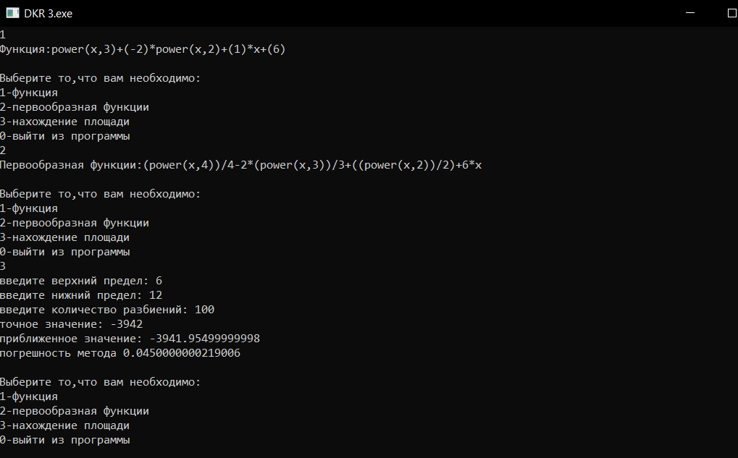

**Рис. 2 – Результат программы**

1. **Вывод:** выполняя данную домашнюю контрольную работу мы неожиданно для себя встретили различные проблемы, но найдя ответы на них мы узнали много нового. Например, мы узнали, как можно вычислять интегралы с помощью функция в Pascal-е. Так же мы узнали способ взаимодействия с пользователем, это осуществляется с помощью case-меню. Мы выяснили как необходимо изобразить функции, процедуры и само case-меню в алгоритме кода.